**SLOVESNÁ TŘÍDA A VZOR**

Základem empirického studia je pozorování. Řekli jsme, že infinitiv může v češtině končit pouze na ***t*** nebo na ***[ct]i***. V následující tabulce vidíme 20 nejfrekventovanějších infinitivů českých sloves.

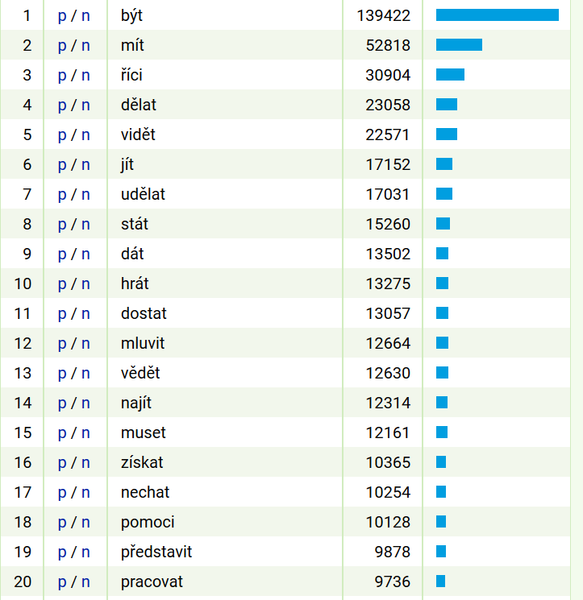

Pozorujte vztah mezi zakončením tvaru 3. sg. indikativu prezentu aktiva a infinitivu. Všimněte si, skupin, u nichž je pravidelný vztah mezi zakončením uvedených tvarů.

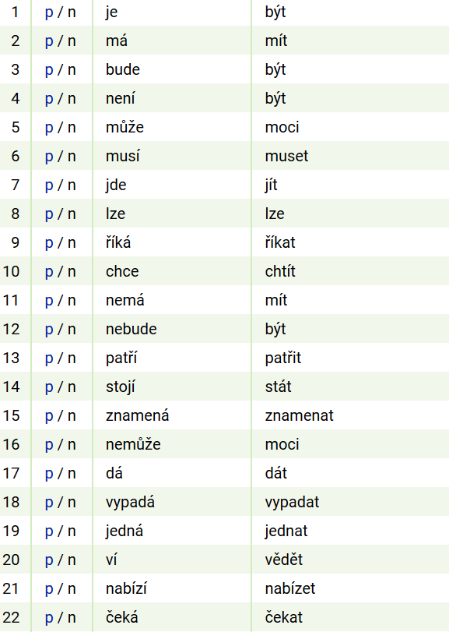

Zdá se, že tvar 3. osoby singuláru prézentu může v češtině končit pouze na samohlásku ***e***(8 ovšem sloveso být je prezentováno dvěma tvary *je/bude* a dále je započítán i tvar *lze*, u kterého bychom možná váhali, zda jej můžeme pokládat za sloveso, takže bychom asi spíše počítali jen s 5 případy),**í** (8 asi bychom nepočítali negovaný slovesný tvar slovesa být – není, takže bychom počítali se 7 případy),***á***(6).

Nyní si budeme všímat souvislostí mezi zakončením tvaru 3. osoby singuláru indikativu prézentu aktiva a infinitivu.

Začněme tedy tvary na *í*

[lc=".*í" & tag="VB.S...3.*"]

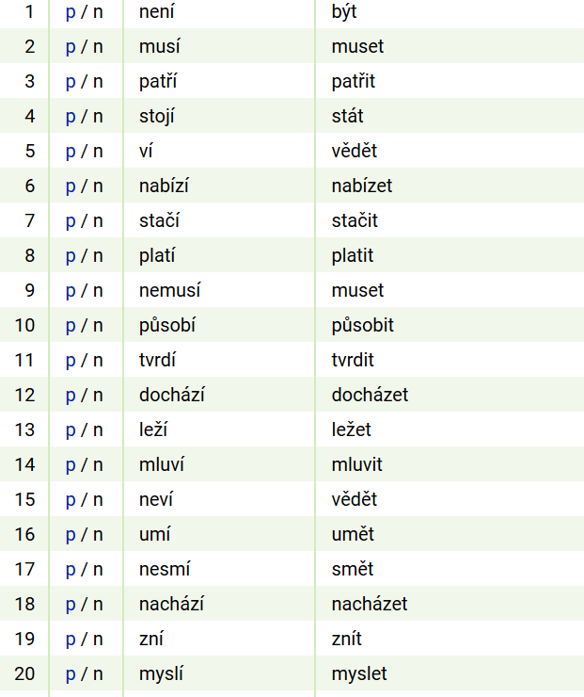

Jak končí infinitiv sloves, jestliže tvar 3. sg. indikativu prézentu aktiva končí na *–í?*

Většinou končí na ***et/ět/it***. Výjimkou jsou slovesa ***být/není***a ***stát/stojí****.*

Jako druhé v pořadí zvolme tvary na *á*.

[lc=".*á" & tag="VB.S...3.*"]

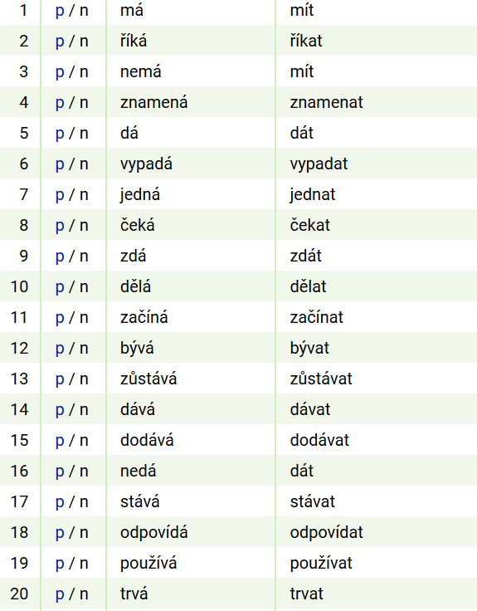

Jak končí infinitiv sloves, jestliže tvar 3. sg. indikativu prézentu aktiva končí na *–á?*

Většinou končí na ***at/át***. Výjimkou je sloveso ***mít/má****.*

Zbývají tvary na *e.*

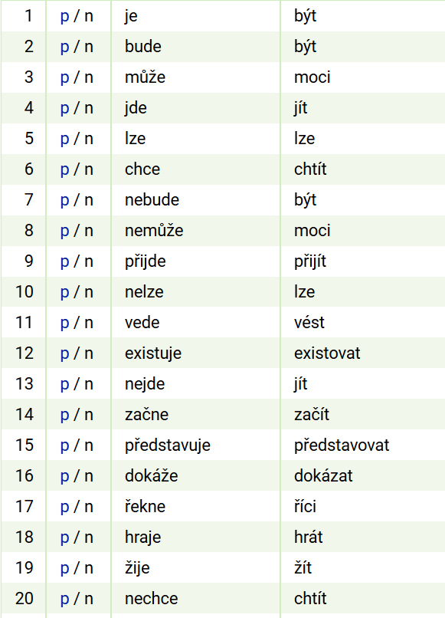

Na *de* končí 6 tvarů, na *je* končí 5 tvarů, na *že* končí 3 tvary, na *ne* končí 2 tvary, na *ce* končí 2 tvary jednoho slovesa, na *ze* končí jeden tvar (pochybné *lze*).

|  |  |  |  |
| --- | --- | --- | --- |
| *de* | *je* | *že* | *ne* |
| *~~být~~/jít/vést* | *~~být~~/existovat/přestavovat/hrát* | *moci/dokázat* | *začít/říci* |

Po eliminaci slovesa *být* a *lze* a redukci sloves příbuzných je nakonec nejvíce těch, která končí na *je.* Podívejme se na ně.

[lc=".*je" & tag="VB.S...3.*"]

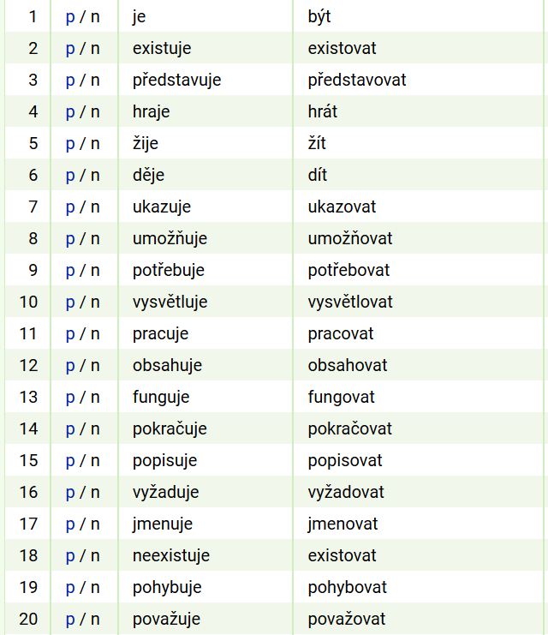

Jak končí infinitiv sloves, jestliže tvar 3. sg. indikativu prézentu aktiva končí na *–je* ?

Většinou končí na ***ovat***. Výjimkami jsou slovesa ***být/je*** a ***hrát/hraje, žít/žije, dít/děje****.*

Podívejme se ještě na *ne*.

[lc=".*ne" & tag="VB.S...3.*"]

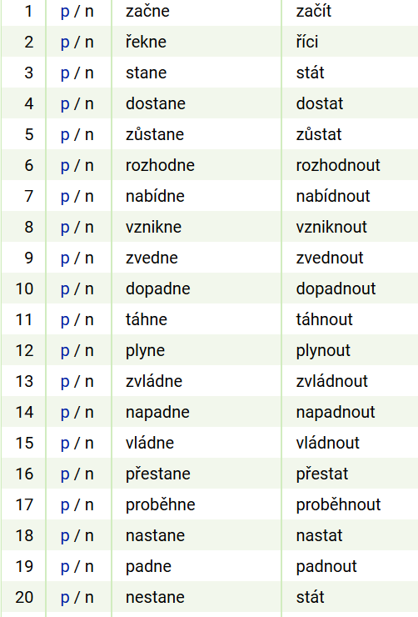

Jak končí infinitiv sloves, jestliže tvar 3. sg. indikativu prézentu aktiva končí na *–ne* ?

Většinou končí na ***nout***. Výjimkami jsou slovesa ***říci/řekne*** a **\**stát/*stane***.

Na základě pozorování můžeme tvrdit, že existují 4 pravidelné skupiny. Všimněme si, že existuje vztah mezi zakončením tvaru 3. os. sg. prézentu aktiva a tím, co předchází před infinitivní koncovkou.

|  |  |
| --- | --- |
| 3. sg. ind. préz. akt. | infinitiv |
| mus-í / patř-í | mus-e(t) / patř-i(t) |
| řík-á | řík-a(t) |
| exist-uje | exist-ova(t) |
| rozhod-ne | rozhod-nou(t) |

Všimněme si jistých pravidelností u jetnotlivých skupin.

1.

|  |  |  |
| --- | --- | --- |
| mus-**í**-m / patř-**í**-m | mus-**í**-me / patř-**í**-me | mus-**e**-t / patř-**i**-t |
| mus-**í**-š / patř-**í**-š | mus-**í**-te / patř-**í**-te | mus-**e**-l / patř-**i**-l |
| mus-**í** / patř-**í** | mus-**í**-m / patř-**í**-m |  |

Mají slovesa *být/není* a *stát/stojí* podobné společné vlastnosti?

|  |  |  |
| --- | --- | --- |
| js-em | js-me | bý-t |
| js-i | js-te | by-l |
| **je** | js-ou |  |

|  |  |  |
| --- | --- | --- |
| stoj-**í**-m | stoj-**í**-me | stá-t |
| stoj-**í**-š | stoj-**í**-te | stá-l |
| stoj-**í** | stoj-**í**-m |  |

Zdá se, že sloveso *být/je* nezakládá pravidelnou flexi, zatímco u slovesa *stát/stojí* vidíme v prézentních tvarech jasnou analogii s ostatními tvary. Problém je střídání *oj* (diftong) a *á*, které v rámci konzistentní analýzy je třeba pokládat za součást kořene, nejde tedy o stejné *á*, s nímž se setkáváme u druhého typu.

2.

|  |  |  |
| --- | --- | --- |
| řík-**á**-m | řík-**á**-me | řík-**a**-t |
| řík-**á**-š | řík-**á**-te | řík-**a**-l |
| řík-**á** | řík-**aj**-í |  |

Má sloveso *mít/má* podobné společné vlastnosti s ostatními slovesy?

|  |  |  |
| --- | --- | --- |
| m-**á**-m | m-**á**-me | m-**í**-t |
| m-**á**-š | m-**á**-te | m-**ě**-l |
| m-**á** | m-**aj**-í |  |

U slovesa *mít/má* vidíme v prézentních tvarech jasnou analogii s ostatními tvary typu na *at*, naopak tvary infinitivu a l-ovho příčestí vykazují analogie s tvary na *it/et*. Jde tedy o výjimečný případ.

3.

|  |  |  |
| --- | --- | --- |
| exist-**uj**~~e~~-u | exist-**uje**-me | exist-**ova**-t |
| exist-**uje**-š | exist-**uje**-te | exist-**ova**-l |
| exist-**uje** | exist-**uj~~e~~**-í |  |

Mají slovesa *být/je, hrát/hraje, žít/žije, dít/děje* podobné společné vlastnosti?

|  |  |  |
| --- | --- | --- |
| js-em | js-me | bý-t |
| js-i | js-te | by-l |
| **je** | js-ou |  |

|  |  |  |
| --- | --- | --- |
| hra-**j**~~e~~-u / ži-**j**~~e~~-u / dě-**j**~~e~~-u | hra-**je**-me / ži-**je**-me / dě-**je**-me | hrá-t / ží-t / dí-t |
| hra-**je**-š / ži-**je**-š / dě-**je**-š | hra-**je**-te / ži-**je**-te/ dě-**je**-te | hrá-l / ži-l / dě-l |
| hra-**je** / ži-**je** / dě-**je** | hra-**j~~e~~**-í / ži-**j**~~e~~-í / dě-**j**~~e~~-í |  |

Zdá se, že sloveso *být/je* nezakládá pravidelnou flexi, zatímco u trojice *hrát/hraje, žít/žije, dít/děje* nacházíme podobnosti s typem *existovat/existuje* ve tvarech prézentu. Infinitivy na rozdíl od pravidelných typů nemají žádnou obdobu *–ova-, -i-, -e-/-ě-* nebo *–a-*. Před *je*, které se částečně shoduje s *uje* mohou stát různé samohlásky. (Znáte slovesa, která končí ve 3. osobě singuláru prézentu na *uje* a nemají infinitiv na *ovat*? A znáte naopak slovesa, která mají infinitiv na *ovat* a jejichž tvar 3. osoby singuláru nekončí na *uje*?)

4.

|  |  |  |
| --- | --- | --- |
| rozhod-**n**~~e~~-u | rozhod-**ne**-me | rozhod-**nou**-t |
| rozhod-**ne**-š | rozhod-**ne**-te | rozhod-**nu**-l / rozhod-~~nu~~-l |
| rozhod-**ne** | rozhod-**n**~~e~~-ou |  |

Mají slovesa *začít/začne, říci/řekne, stát/stane, dostat/dostane, zůstat/zůstane* podobné společné vlastnosti?

|  |  |  |
| --- | --- | --- |
| zač-**n**~~e~~-u | zač-**ne**-me | zač-**í**-t |
| zač-**ne**-š | zač-**ne**-te | zač-**a**-l / zač-l |
| zač-**ne** | zač-**n**~~e~~-ou |  |

|  |  |  |
| --- | --- | --- |
| sta-**n**~~e~~-u | sta-**ne**-me | stá-t |
| sta-**ne**-š | sta-**ne**-te | sta-l |
| sta-**ne** | sta-**n**~~e~~-ou |  |

|  |  |  |
| --- | --- | --- |
| řek-**n**~~e~~-u | řek-**ne**-me | říc-i |
| řek-**ne**-š | řek-**ne**-te | řek-l |
| řek-**ne** | řek-**n**~~e~~-ou |  |

Zdá se, že u sloves *začít/začne, říci/řekne, stát/stane, dostat/dostane, zůstat/zůstane* nacházíme podobnosti s typem *rozhodnout/rozhodne* ve tvarech prézentu. Infinitivy na rozdíl od pravidelných typů nemají žádnou obdobu *–ova-, -nou-, -i-, -e-/-ě-* nebo *–a-* u slovesa *říc-i* a *stát*. Zato u slovesa *začít* si povšimneme jistých analogií s typem *řík-a-t* a snad *patř-i-t*, přestože *–i-* je krátké.

Podívejme se na všechna ostatní na *e*.

[lc=".*e" & lc!= ".*[nj]e" & tag="VB.S...3.*"]

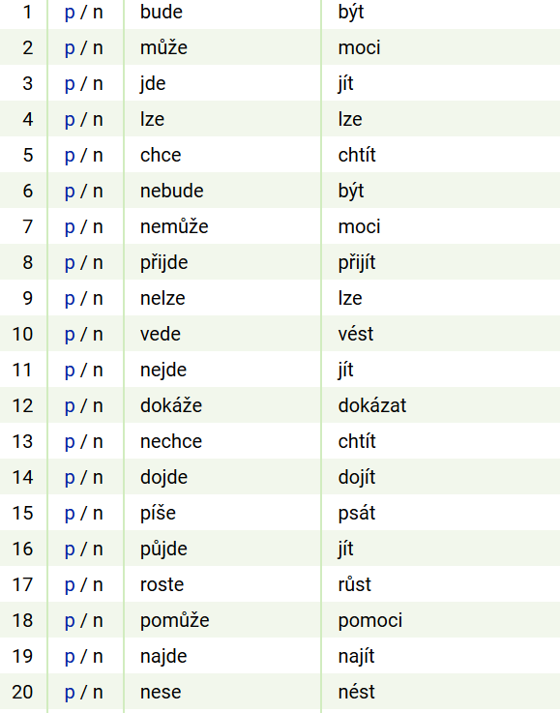

Jak končí infinitiv sloves, jestliže tvar 3. sg. indikativu prézentu aktiva končí na *–e* a nekončí na *–je/-ne* ?

Mají infinitivy slovesa, jejichž tvar 3. sg. indikativu prézentu aktiva končí na *–e* a nekončí na *–je/-ne* nějaký výrazný společný rys?

Všimněme si, že před infinitivním *t* nebo *i* stojí buď souhláska (*moci, vést, pomoci, nést*) nebo samohláska, a to *ý* (*být*), *í* (*chtít, jít/najít*) *a/á* (*dokázat, psát*).

Všimněme si, že

5.

|  |  |  |
| --- | --- | --- |
| můž-~~e~~-u | můž-**e**-me | moc-i |
| můž-**e**-š | můž-**e**-te | moh-l |
| můž-**e** | můž-~~e~~-ou |  |

|  |  |  |
| --- | --- | --- |
| ved-~~e~~-u | ved-**e**-me | vés-t |
| ved-**e**-š | ved-**e**-te | ved-l |
| ved-**e** | ved-~~e~~-ou |  |

Vidíme analogie s typem 4:

|  |  |  |
| --- | --- | --- |
| řek-**n**~~e~~-u | řek-**ne**-me | říc-i |
| řek-**ne**-š | řek-**ne**-te | řek-l |
| řek-**ne** | řek-**n**~~e~~-ou |  |

Vidíme analogie s typem 2:

|  |  |  |
| --- | --- | --- |
| dokáž-~~e~~-u | dokáž-**e**-me | dokáz-**a**-t |
| dokáž-**e**-š | dokáž-**e**-te | dokáz-**a**-l |
| dokáž-**e** | dokáž-~~e~~-ou/-í |  |

|  |  |  |
| --- | --- | --- |
| píš-~~e~~-u | píš-**e**-me | ps-**á**-t |
| píš-**e**-š | píš-**e**-te | ps-**a**-l |
| píš-**e** | píš-~~e~~-ou/-í |  |

|  |  |  |
| --- | --- | --- |
| řík-**á**-m | řík-**á**-me | řík-**a**-t |
| řík-**á**-š | řík-**á**-te | řík-**a**-l |
| řík-**á** | řík-**aj**-í |  |

Vidíme analogie s typem 1, ale i s typem 2:

|  |  |  |
| --- | --- | --- |
| chc-~~e~~-i | chc-**e**-me | cht-**í**-t |
| chc-**e**-š | chc-**e**-te | cht-**ě**-l |
| chc-**e** | cht-**ěj**-í |  |

Vidíme analogie s typem 3:

|  |  |  |
| --- | --- | --- |
| jd-~~e~~-u | jd-**e**-me | jí-t |
| jd-**e**-š | jd-**e**-te | še-l |
| jd-**e** | jd-~~e~~-ou |  |

Zatímco gramatiky určené cizincům, kteří se učí česky, vycházejí z pravidelných prvních 4 typů, které odpovídají našemu pozorování, tradiční gramatiky pro rodilé mluvčí češtiny rozlišují **5 tříd podle kmene přítomného – opěrný tvar = 3. osoba singuláru prézentu aktiva. V rámci těchto tříd pracují se 14 vzory podle kmene minulého – opěrný tvar = příčestí minulé (mužský rod singulár). Některé např. Příruční mluvnice češtiny ovšem pracuje s 6 třídami podle kmene minulého) – opěrný tvar = příčestí minulé (mužský rod singulár) a infinitiv. Z toho důvodu je vždy třeba uvést, podle jakého KMENE (odvoditelného z opěrného tvaru třídíme. Přehledně a názorně vzájemné vztahy vidíme z ortogonální tabulky.** Přeškrtnuté tvary naznačují, kde je třeba dát si pozor na chybnou analýzu. V následující tabulce používáme jako vzorová slovesa ta, s nimiž pracují tradiční gramatiky. Je za ně ovšem samozřejmě možné operativně dosadit i jiná, která mají stejné konjugační vlastnosti (a jsou např. frekventovanější, takže jsme je pozorovali výše).

|  |  |  |  |  |  |  |
| --- | --- | --- | --- | --- | --- | --- |
| t s | I.  K-0-l / V-0-l/  K-0-t V-0-t | II.  -n/mu-l/  -n/mou-t | III.  -e/ě-l/  -e/ě-t (-í-t) | IV.  -i-l/  -i-t (-í-t) | V.  -a-l/  -a/á-t | VI.  -ova-l/  -ova-t |
| I.  -e | **nes-e**  **nés-t**  **nes-l**  **peč-e u-mř-e jd-e chc-e**  **péc-i ~~u-mří-t~~ jí-t ~~chtí-t~~**  **pek-l ~~u-mře-l~~ še-l ~~chtě-l~~** |  | **umř-í-t cht-í-t**  **umř-e-l cht-ě-l** | **umř-í-t cht-í-t** | **maž-e**  **maz-a-t**  **maz-a-l**  **ber-e**  **br-á-t**  **br-a-l**  **kop-e**  **kop-a-t**  **kop-a-l** |  |
| II.  -ne | **~~za-čí-t~~**  **~~za-ča-l~~**  **za-č-l**  **tisk-l**  **stá-t**  **stá-l**  **~~tí-t~~**  **~~ťa-l~~** | **za-č-ne**  **tisk-ne**  **tisk-nou-t**  **tisk-nu-l**  **sta-ne**  **mi-ne**  **mi-nou-t**  **mi-nu-l**  **t-ne**  **t-nou-t**  **t-nu-l**  **zasu-ne**  **zasu-nou-t**  **zasu-nu-l** |  | **za-č-í-t**  **t-í-t** | **za-č-a-l**  **ť-a-l** |  |
| III.  -je | **kry-je zasu-je**  **krý-t zasou-t**  **kry-l zasu-l**  **tle-je**  **tlí-t**  **tle-l**  **prokla-je**  **proklá-t**  **proklá-l** |  |  |  |  | **kup-uj-e**  **kup-ova-t**  **kup-ova-l** |
| IV.  -í | **stoj-í** |  | **trp-í tl-í**  **trp-ě-t tl-e-t**  **trp-ě-l tl-e-l**  **sáz-í/-ej-í**  **sáz-e-t**  **sáz-e-l** | **pros-í**  **pros-i-t tl-í-t**  **pros-i-l** |  |  |
| V.  -á |  |  |  |  | **děl-á**  **děl-a-t**  **děl-a-l**  **kop-á**  **kop-a-t**  **kop-a-l**  **prokl-á-m**  **prokl-á-t**  **prokl-á-l** |  |

**Třídy podle kmene prézentního**

3. singuláru indikativu prézentu aktiva: zakončení *–e*, *-ne*, *-je*, *-í*, *-á.*

**Vzory podle kmene minulého**

Tvar l-ového příčestí po odtržení tvarové koncovky *–l*, zakončení: a) konsonant – uzavřený kořen, b)vokál – 1) není kmenotvorná přípona – otevřený kořen (pokud mají prézentní tvary 3. sg. na *-je, -ne*); 2) je kmenotvorná přípona *–nu-/-mu-/-ova-/-a-/-á-/-e-/-ě-/-i-*.

**Uzavřené třídy a vzory:**

*nes-e*

*peč-e*

*ber-e*

*maž-e*

*umř-e*

*zač-ne*

*mi-ne*

*kry-je*

**Otevřené třídy a vzory:**

*tisk-ne*

*kup-uje*

*pros-í*

*trp-í*

*sáz-í*

*děl-á*

**Přecházení mezi třídami a vzory**

DUBLETY

*nes-e/peč-e → tisk-ne (břís-t/obléc-i × břednout/oblék-nou-t → břed-(n)e/oblék-ne/ obleč-e)*

*ber-e/maž-e → děl-á (pokat/ klouzat kop-e/klouž-e → kop-á/klouz-á)*

*maž-e → sáz-í (házet/chtít háž-u → ház-ím, chc-ou → cht-ěj-í)*

*umř-e → pros-í (zř-í-t zř-e → zř-í)*

*kry-je → trp-í/sáz-í (tle-je → tl-í)*

*kry-je → dělá (pla-je → pl-á)*

ROZPAD NA DVĚ slovesa (významově příbuzná popř. synonymní)

*zač-ne → kry-je (d-mou-t/ply-nou-t/zasu-nou-t → dou-t/plou-t/zasou-t → d-me/ply-ne/zasu-ne → du-je/plu-je/zasu-je)*.

Velmi nepravidelná slovesa: *být, mít, chtít, jíst, vědět, dát, jet, stát, spát, bát se* a některá další*.*